CHINA 1842-2001
Selma - Aan Hitler ontsnapt, gevangene van Mao

DOCENTENHANDLEIDING
1. Introductie van de opdracht
In 2016 publiceerde schrijfster Carolijn Visser het boek Selma – Aan Hitler ontsnapt, gevangene van Mao. Dit boek gaat over een joodse vrouw van Nederlandse komaf: Selma Vos. In het boek wordt de lezer meegenomen in het leven van Selma na afloop van de Tweede Wereldoorlog. Nadat Selma de naziperiode heeft overleefd, start zij een studie Engels aan het prestigieuze King’s College in Cambridge. Daar leert zij al snel de liefde van haar leven kennen, de communistische Chinese student Chang Tsao.
Na hun huwelijk en de geboorte van hun twee kinderen Dop en Greta wil het echtpaar een nieuw leven opbouwen in het nieuwe China. Op 1 oktober 1949 is daar onder leiding van Mao Zedong de Volksrepubliek China uitgeroepen: China is nu officieel een communistisch land. Selma en Chang willen graag bijdragen aan de opbouw van dit land. Van Nederland naar Cambridge en via de Britse kroonkolonie Hongkong naar Peking. In het boek Selma schetst Carolijn Visser een beeld van het leven in Peking in de periode van ca. 1950 tot eind jaren zeventig. De lezer wordt meegenomen in de dagelijkse gang van zaken en krijgt indrukken in het leven in Peking, en daarmee van het leven in het maoïstische China. Selma Vos is samen met haar gezin ooggetuige van meerdere grote campagnes in het roerige China. Laat Honderd Bloemen Bloeien, de Grote Sprong Voorwaarts, de Culturele Revolutie: Selma maakte de belangrijkste kantelpunten in de communistische Chinese geschiedenis mee!
Dit boek is grotendeels gebaseerd op de briefwisseling tussen Selma, vanuit Peking, en haar vader Max Vos, vanuit Nederland. Naast de inzage in deze bewaarde brieven heeft Selma haar boek gebaseerd op gesprekken met Dop en Greta, de kinderen van Selma. Het resultaat, Selma – Aan Hitler ontsnapt, gevangene van Mao, geeft ons in deze tijd een uniek inkijkje in het leven in China, en dan voornamelijk in Peking, tijdens de maoïstische periode van 1949-1976. Daarmee sluit deze opdracht aan bij één van de belangrijke vragen die leerlingen dienen te kennen voor het eindexamen vwo: waardoor heeft de Volksrepubliek zich kunnen ontwikkelen tot een grootmacht (1949-2001)?
Belangrijke personages die voorkomen in deze bronopdracht zijn:
- Selma Vos (Nederlandse)
- Chang Tsao (echtgenoot van Selma)
- Dop (zoon van Selma en Chang)
- Greta (dochter van Selma en Chang)
- Max Vos (vader van Selma)

2. Boek
Visser, Carolijn, Selma – Aan Hitler ontsnapt, gevangene van Mao (Amsterdam 2016).
De les in een oogopslag Onderwerp: China 1945-1976

Activiteit: Bronnen herkennen en plaatsen in een tijdbalk (1, 2); levenslijn tekenen (3); Chinese (propaganda)posters in de tijdbalk verwerken (4). De leerlingen werken in tweetallen.

Tijdsduur: ca. 2 lesuren van 50 minuten.

Doelen:
- De leerling kan feiten uit de historisch context dateren.
- De leerling kan bronnen (propagandaposters) in de tijd plaatsen.
- De leerling kan gebeurtenissen op chronologische volgorde plaatsen.
- De leerling doet ervaring op wat betreft het inleven in maoïstisch China.

Beginsituatie: De stof van de historische context China 1842-2001 is helemaal besproken in de lessen. Deze opdracht is bedoeld om te herhalen en zorgt voor overzicht in de hoeveelheid leerstof.

Voorbereiden: Print de bronnen (zie ‘bronnendocument’) uit. Voor één klas van 30 leerlingen heb je 15x het bronnendocument nodig. Neem tevens 15x een flip-overpapier mee naar het klaslokaal. Print ook 15x de levenslijn uit (zie bijlage 1). Leerlingen moeten voor ronde 4 toegang hebben tot ten minste één computer/laptop/device per groepje).
Instrueren:
Wat: Je creëert een eigen tijdbalk van de periode 1945-1976, gebaseerd op de bronnen (uit Selma) die je ontvangt van je docent. Vervolgens verdiep je je in zowel het Chinese als Nederlandse perspectief op deze situaties. Tot slot ga je zelfstandig de tijdbalk aanvullen met Chinese (propaganda)posters.
Hoe: ln ronde 1 maak je een tijdbalk. In ronde 2 krijg je een hoeveelheid bronnen die je leest, analyseert en vervolgens in de chronologische volgorde plaatst. In ronde 3 kies je zelf een tiental bronnen waarmee je jezelf inleeft in het Chinese en Nederlandse perspectief op deze gebeurtenissen. In ronde 4 vul je de tijdbalk aan met andere historische bronnen, namelijk Chinese (propaganda)posters.
Waarom: Op deze wijze oefen je met de belangrijkste gebeurtenissen, fenomenen en ontwikkelingen van de historische context (derde vraag) en leer je beter om te gaan met (historische) bronnen.
Uitvoeren: Maak groepjes van twee leerlingen. Ronde 1: Maak zelf een tijdbalk bij de periode 1945-1976. Ronde 2: plaats hierin alle aangereikte bronnen. Ronde 3: Kies tien bronnen en teken een levenslijn. Ronde 4: Plaats zelfgekozen Chinese (propaganda) posters in de tijdbalk.
Nabespreken:
Wat: Welke bronnen heb je waar in de tijdbalk geplaatst? Waarom?
Hoe: Hoe leg je verbanden tussen de feiten, gebeurtenissen, personen en ontwikkelingen?

3. Instructie voor de leerlingen

- Wat ga je doen?
Je maakt in ronde 1 (in tweetallen) een eigen tijdbalk van de periode 1945-1976, gebaseerd op je eigen historische kennis van deze periode. Je kunt hierbij je boek gebruiken ter aanvulling. Vervolgens ga je in ronde 2 de bronnen uit Selma in de tijdbalk ordenen. Deze bronnen ontvang je aan het begin van je docent. In ronde 3 verdiep je je vervolgens in zowel het Chinese als Nederlandse perspectief. Hiervoor kies je tien bronnen (uit Selma) om te analyseren. Tot slot, in ronde 4 ga je zelfstandig de tijdbalk aanvullen met Chinese (propaganda)posters. In deze ronde laat de docent zien waar je deze posters eventueel kunt vinden om toe te passen (www.chineseposters.net).

- Waarom ga je dit doen?
Op deze wijze oefen je met de belangrijkste gebeurtenissen, fenomenen en ontwikkelingen van de historische context (derde vraag) en leer je beter om te gaan met (historische) bronnen. Zie hiervoor de leerdoelen op de vorige bladzijde.

- Instructie rond 1:
In ronde 1 gaan de leerlingen samen een tijdbalk maken bij de periode 1945-1976. Hiervoor gebruiken zij hun opgedane kennis tijdens de lessen, maar is het ook in orde als zij hun lesboek gebruiken. Geef de leerlingen voor deze ronde een flip-overblad.

- Instructie ronde 2:
ln ronde 2 geef je de leerlingen het setje bronnen uit het boek Selma (zie document ‘Bronnen’). Dit zijn 26 geselecteerde boekfragmenten die goed passen bij de vakkennis uit de derde vraag ‘waardoor heeft de Volksrepubliek zich kunnen ontwikkelen tot een grootmacht (1949-2001)? Belangrijk om te vermelden is dat deze opdracht zich richt op de periode van 1945, direct na de Tweede Wereldoorlog, tot 1976, de dood van Mao Zedong.
De leerlingen krijgen ruim de tijd om de bronnen te lezen, te analyseren en te achterhalen bij welke gebeurtenis of ontwikkeling in deze periode de bron past. Geef de leerlingen één volledig lesuur om aan ronde 1 en 2 te werken. In het volgende lesuur werken de leerlingen verder aan ronde 3 en 4.

- Instructie ronde 3:
In ronde 3 kiezen de leerlingen zelf tien bronnen uit het document waarmee in ronde 2 gewerkt is. Dit kan lastig zijn voor de leerlingen, dus probeer hen te ondersteunen in het maken van keuzes. Zo kan het nuttig zijn om uit te leggen dat de leerlingen het beste tien bronnen kunnen kiezen die chronologisch verspreid op de tijdlijn liggen. Instrueer de leerlingen dat zij deze tien bronnen dan ook op chronologische volgorde leggen. Vervolgens is het de bedoeling dat de leerlingen de onderstaande gebeurtenissen in tweetallen bestuderen.

De leerlingen moeten eerst alle gekozen bronnen goed doorlezen. Vervolgens geven ze hun gekozen bronnen een nummer van 1 tot en met 10, op chronologische volgorde. De leerlingen kunnen dit nummer bijvoorbeeld op de voor- of achterkant van de bron schrijven. Deze nummers staan gelijk aan de nummers op de horizontale as van de levenslijn (zie bijlage 1). De leerlingen zetten vervolgens een punt (blauw én rood) bij het gevoel dat de betrokkene volgens jou heeft gehad.
Blauw is het Nederlandse perspectief op deze gebeurtenis (bijvoorbeeld vanuit Selma haar perspectief), rood is het Chinese perspectief op deze gebeurtenis. +5 is zeer positief (blij, tevreden), -5 is zeer negatief (boos, ontevreden). Beschrijf telkens waarom je die keus gemaakt hebt. Verbind ten slotte de punten van dezelfde kleur met elkaar, zodat twee lijngrafieken ontstaan.

- Instructie ronde 4:
In ronde 4 pakken de leerlingen de tijdbalk uit ronde 1 en 2 er weer bij, maar wordt deze aangevuld met andere historische bronnen, namelijk Chinese (propaganda)posters. Voor deze ronde hebben leerlingen een device, laptop of computer nodig. Neem als docent de leerlingen in het eerste deel bij de hand: verwijs hen naar de website www.chineseposters.net. Deze website is een verzameling van (propaganda)posters uit voornamelijk de maoïstische periode in China.
Het is de bedoeling dat leerlingen ten minste vijf posters uitzoeken, selecteren en toevoegen aan hun bestaande tijdlijn. De belangrijkste stap is de verantwoording van hun keuze: kunnen ze de prent uitleggen, bij welke gebeurtenis of ontwikkeling past deze periode en waar. En tot slot, waarom hebben de leerlingen juist voor deze poster gekozen?

4. Nabespreking
Bij de nabespreking kun je kiezen voor verschillende mogelijkheden. Eén van de opties is om leerlingen bij elkaar op bezoek te laten gaan en uitleg te krijgen over de tijdlijn van een ander groepje. Belangrijk is dan dat de leerlingen vooral hun keuzes beargumenteren en uitleggen. Een andere mogelijkheid is een klassikale nabespreking. Hierbij kunnen bijvoorbeeld de volgende vragen gesteld worden:
- Welke bronnen heb je waar in de tijdbalk geplaatst? Waarom?
- Hoe leg je verbanden tussen de feiten, gebeurtenissen, personen en ontwikkelingen?
- Wat zou je een volgende keer anders aanpakken? Waarom?
- Et cetera.

Op de volgende bladzijde staan een aantal foto’s met voorbeelden van hoe de opdracht gemaakt zou kunnen worden door de leerlingen. Dit kan handvatten geven voor de nabespreking van de drie opdrachten.

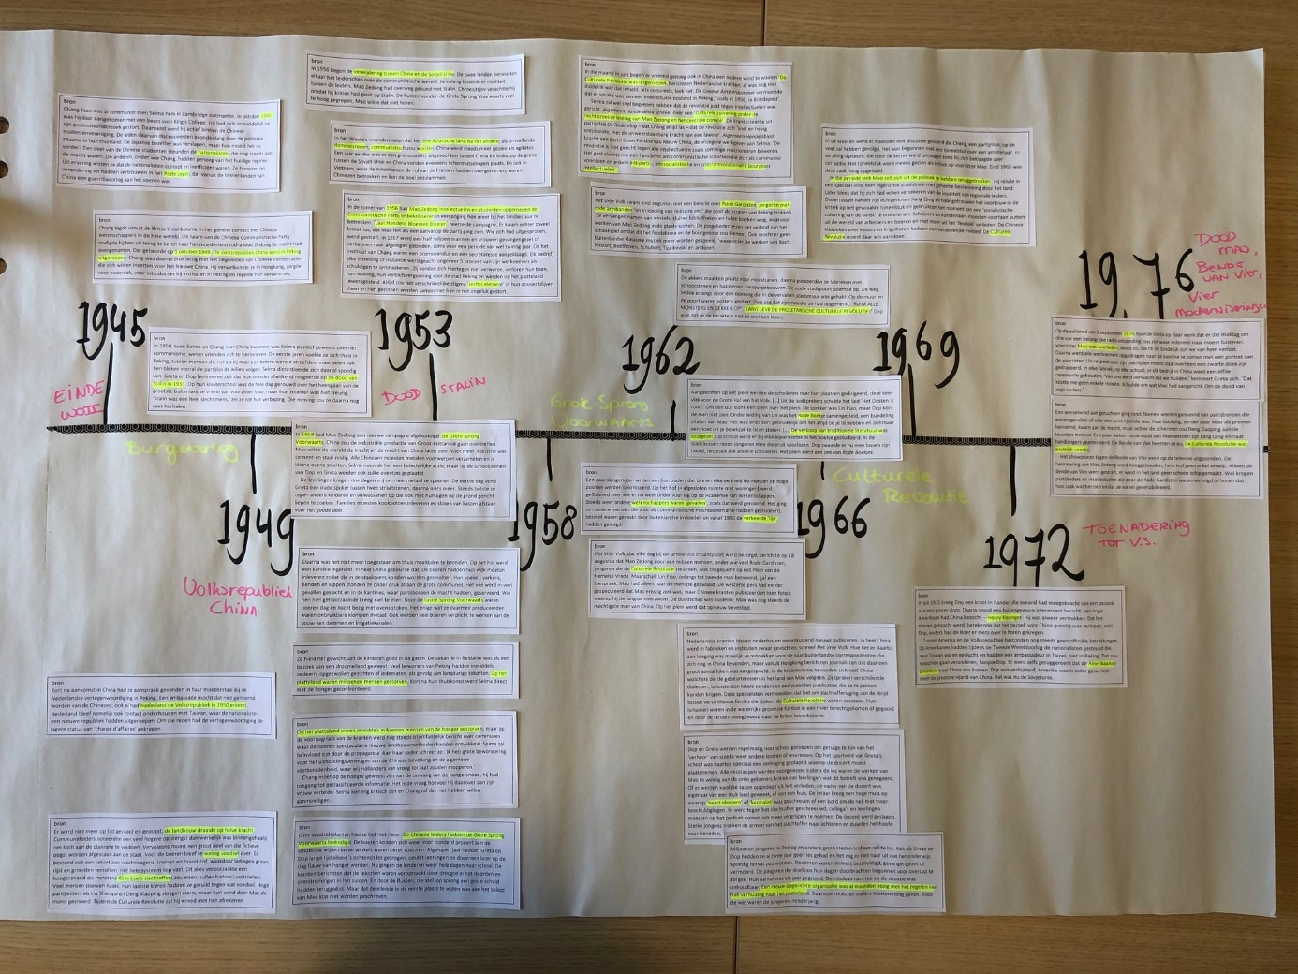
- Voorbeeld ronde 1 en 2 (tijdlijn met bronnen)

- Voorbeeld ronde 3 (levenslijn)

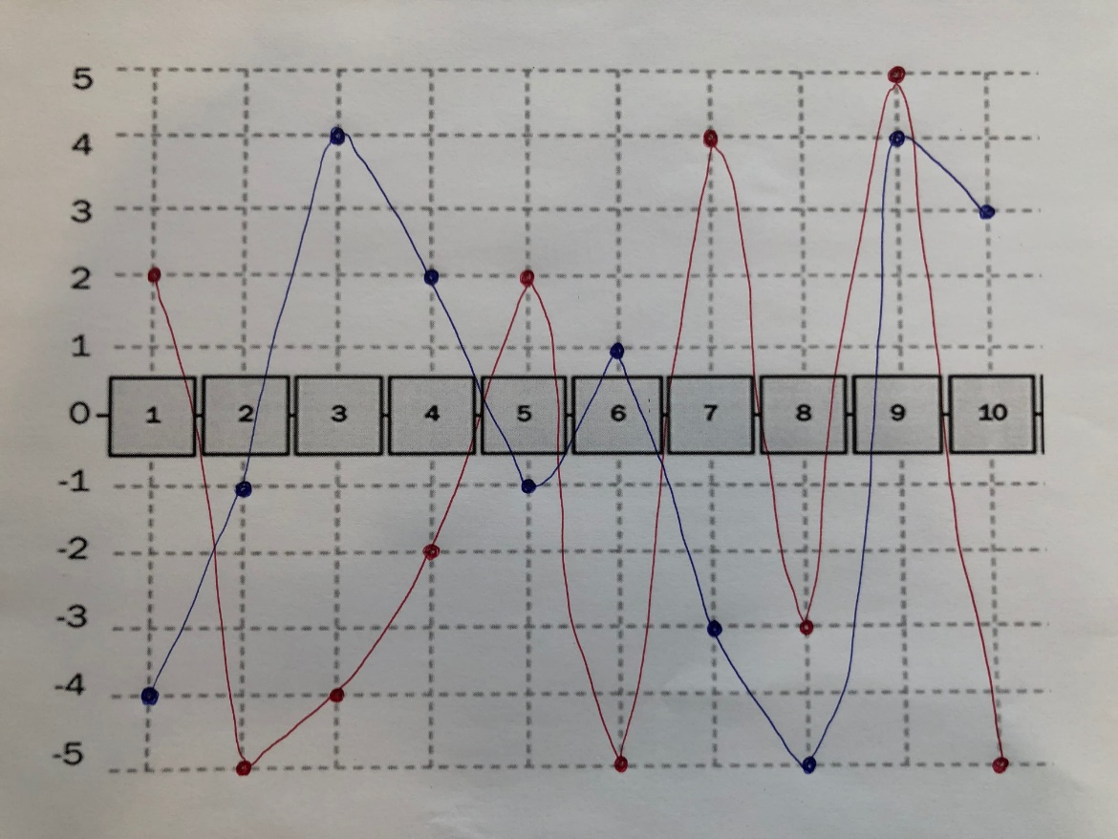

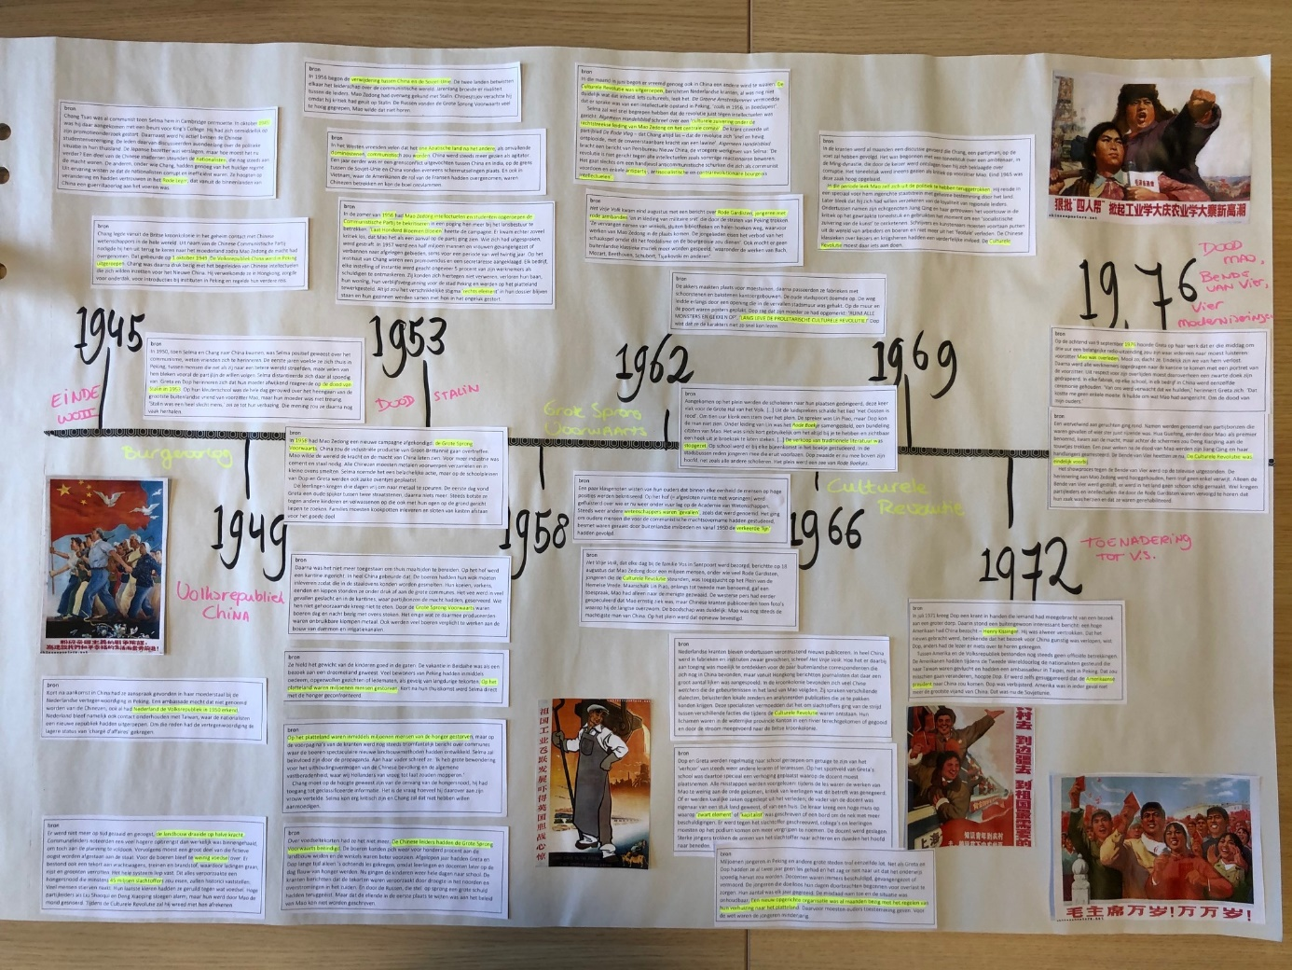
- Voorbeeld ronde 4 (tijdlijn met posters)

5. Bronverwijzingen
Alle bronnen die gebruikt worden tijdens deze werkvorm komen uit het boek van Carolijn Visser Selma – Aan Hitler ontsnapt, gevangene van Mao (Amsterdam 2016). Zie hieronder de lijst met bronnen en daarbij de verwijzingen naar de betreffende pagina uit het hierboven genoemde boek:

- Bron 1 – bladzijde 9
- Bron 2 – bladzijde 38
- Bron 3 – bladzijde 40
- Bron 4 – bladzijde 47
- Bron 5 – bladzijde 50
- Bron 6 – bladzijde 62
- Bron 7 – bladzijde 63
- Bron 8 – bladzijde 63-64
- Bron 9 – bladzijde 66-67
- Bron 10 – bladzijde 67
- Bron 11 – bladzijde 67, 68
- Bron 12 – bladzijde 80
- Bron 13 – bladzijde 94
- Bron 14 – bladzijde 101-102
- Bron 15 – bladzijde 155-156
- Bron 16 – bladzijde 161
- Bron 17 – bladzijde 162
- Bron 18 – bladzijde 165
- Bron 19 – bladzijde 168
- Bron 20 – bladzijde 171
- Bron 21 – bladzijde 175
- Bron 22 – bladzijde 204
- Bron 23 – bladzijde 215-216
- Bron 24 – bladzijde 257
- Bron 25 – bladzijde 278
- Bron 26 – bladzijde 278-288

6. Bijlage (levenslijn)

